Афганистан болит в моей душе…
В МБОУ Новоивановской СОШ стартовал месячник оборонно-массовой работы. В этом году он проходит под девизом «Афганистан болит в моей душе…». Запланировано множество интересных мероприятий , посвящённых 30-летию вывода войск из Афганистана.

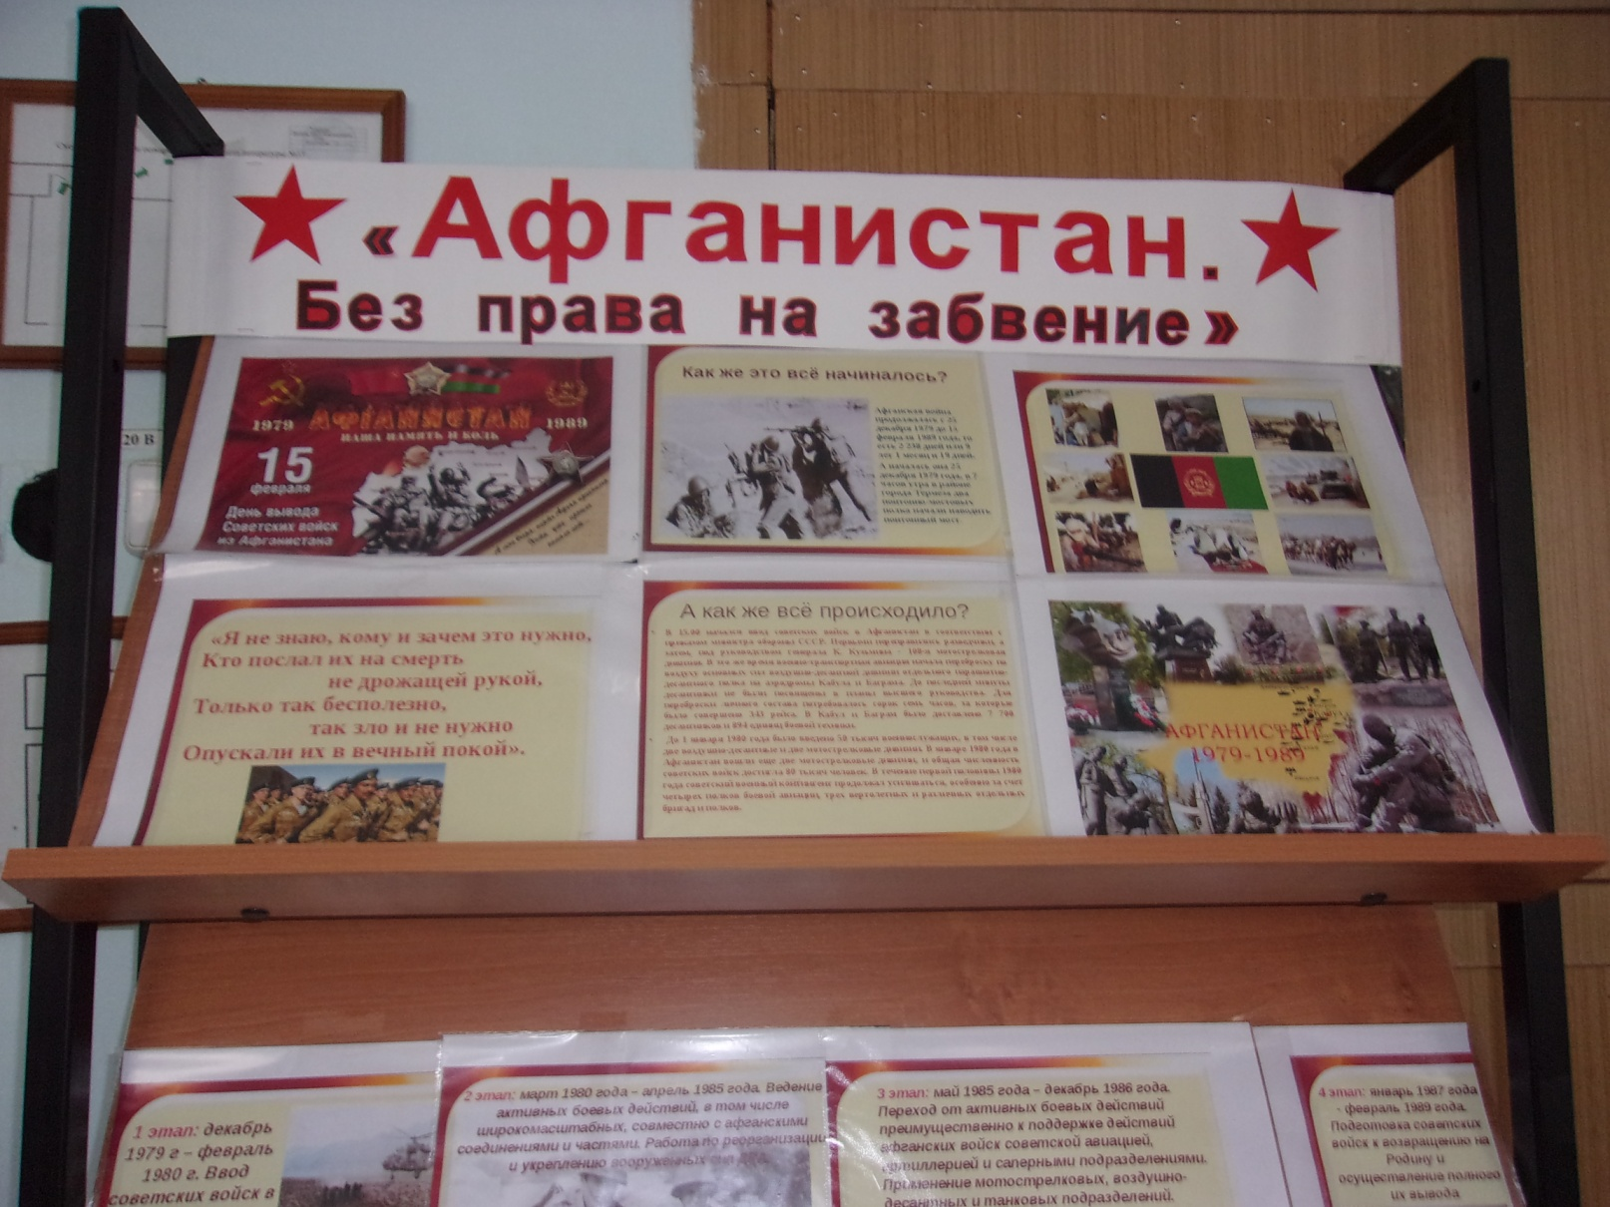

21 января в школе прошёл конкурс чтецов «Афганистан. Без права на забвение…». Конкурс объединил всех ребят школы. И исполнители , и слушатели прониклись горем матерей, болью воевавших солдат, гордостью за свою страну.
Очень проникновенно звучали стихотворения, прочитанные учащимися начальных классов: Головань А., Раджабовой А, Скоробогатой О.(1 кл.), Исоевой М. (2кл.), Исоевой Ш.,Каримова Н (3 кл) , Васильевой Е., Гаджиева Ю., Матвиенко А., Раджабовой К., Фисенко А. (4 кл.)
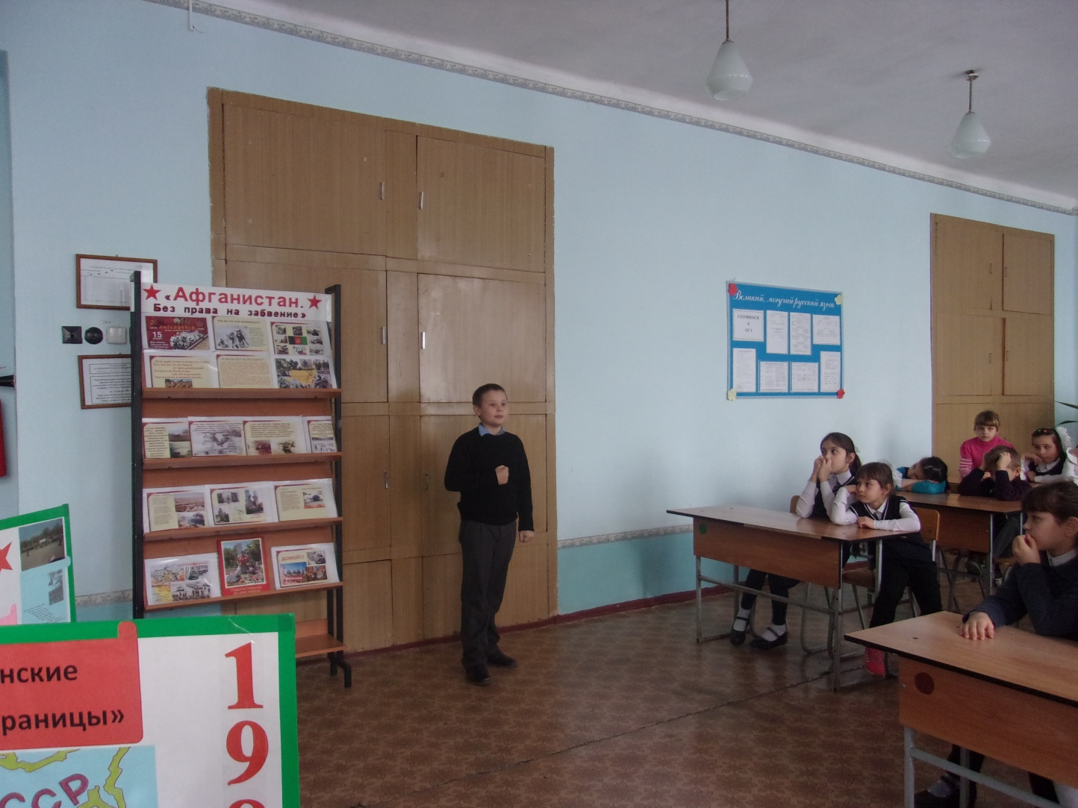

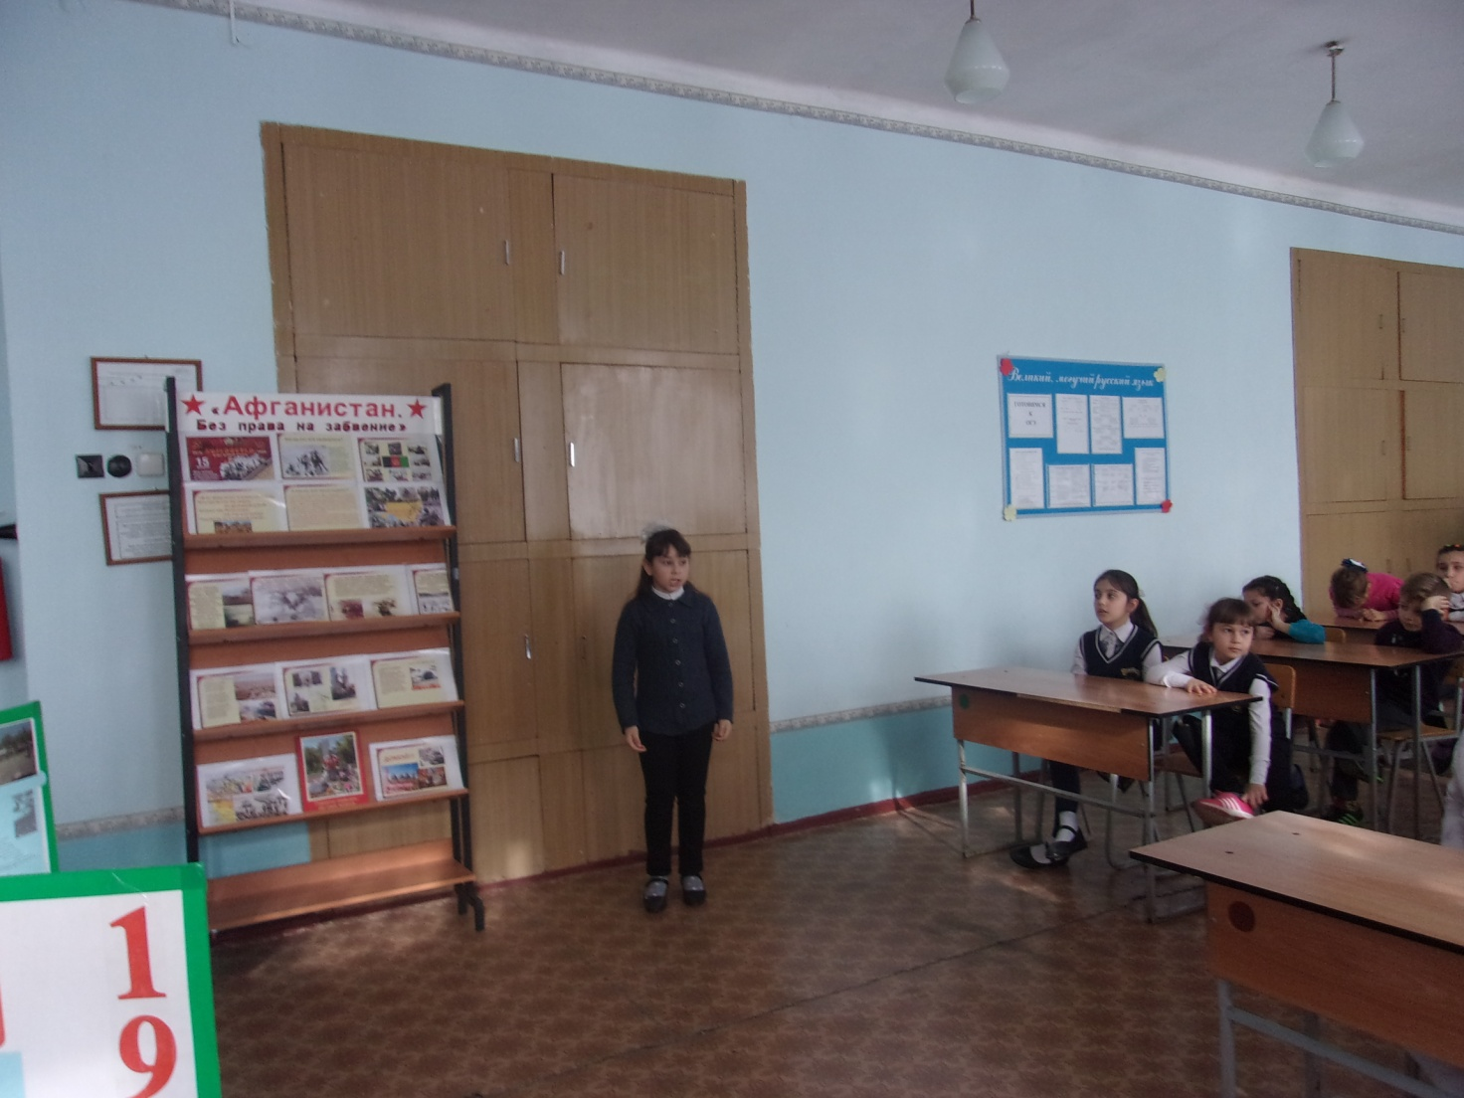

Не оставили никого равнодушными и чтецы из средней возрастной группы: Боклогова А. (5кл);Долгашева В., Каримова В., Кривощекова К.( 6кл.); Земсков А., Криштофоренко Д., Шахбанова Д., Эминова Э.(7кл.).

Чтецы средней возрастной группы.

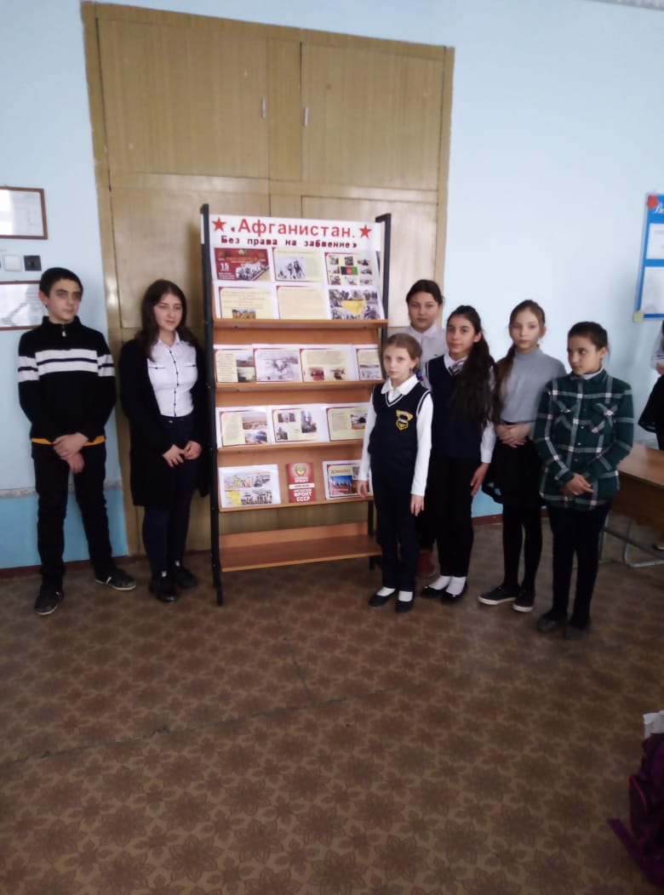

Прекрасно, эмоционально, даже артистично выступили представители старших классов. Это Шестернев А. из 8 кл.; Игнатченко В., Кушнир Т., Эминова А. из 9кл; Бессмельцев В., Кривощекова В., Силенко Т., Фисенко В. из 10 кл.; Исаева Х., Липинский Д., Моргунова Д., Пивоварова К. из 11 кл.

Чтецы старшей возрастной группы.

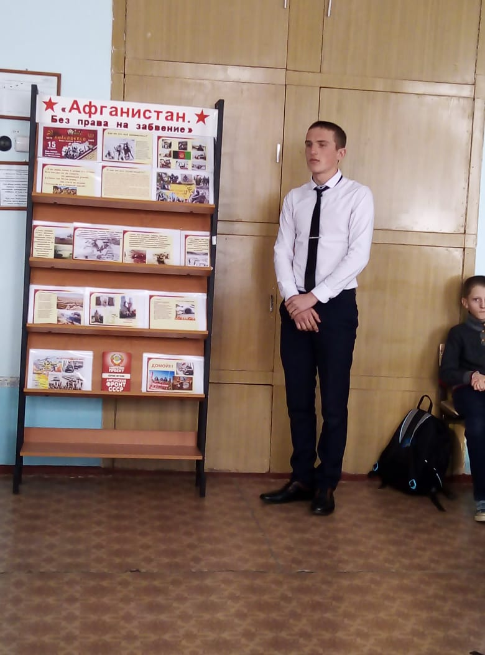

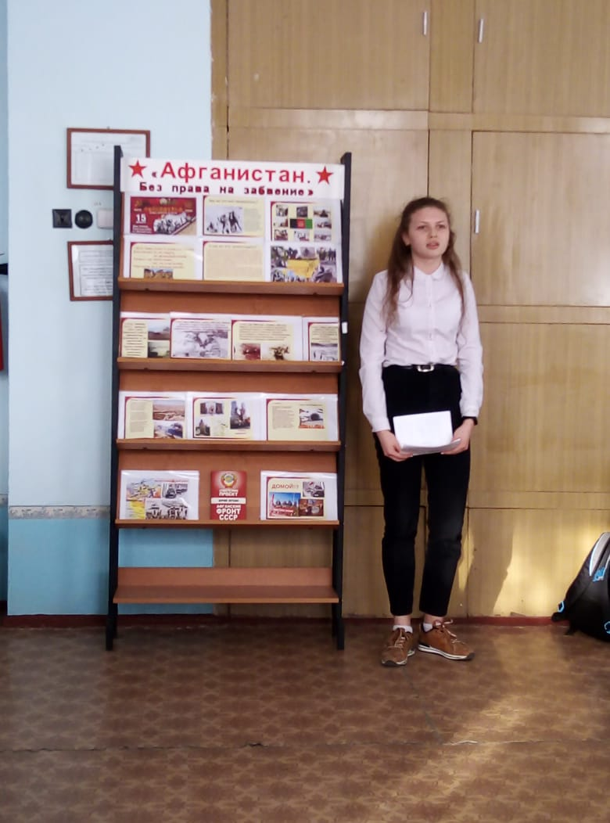

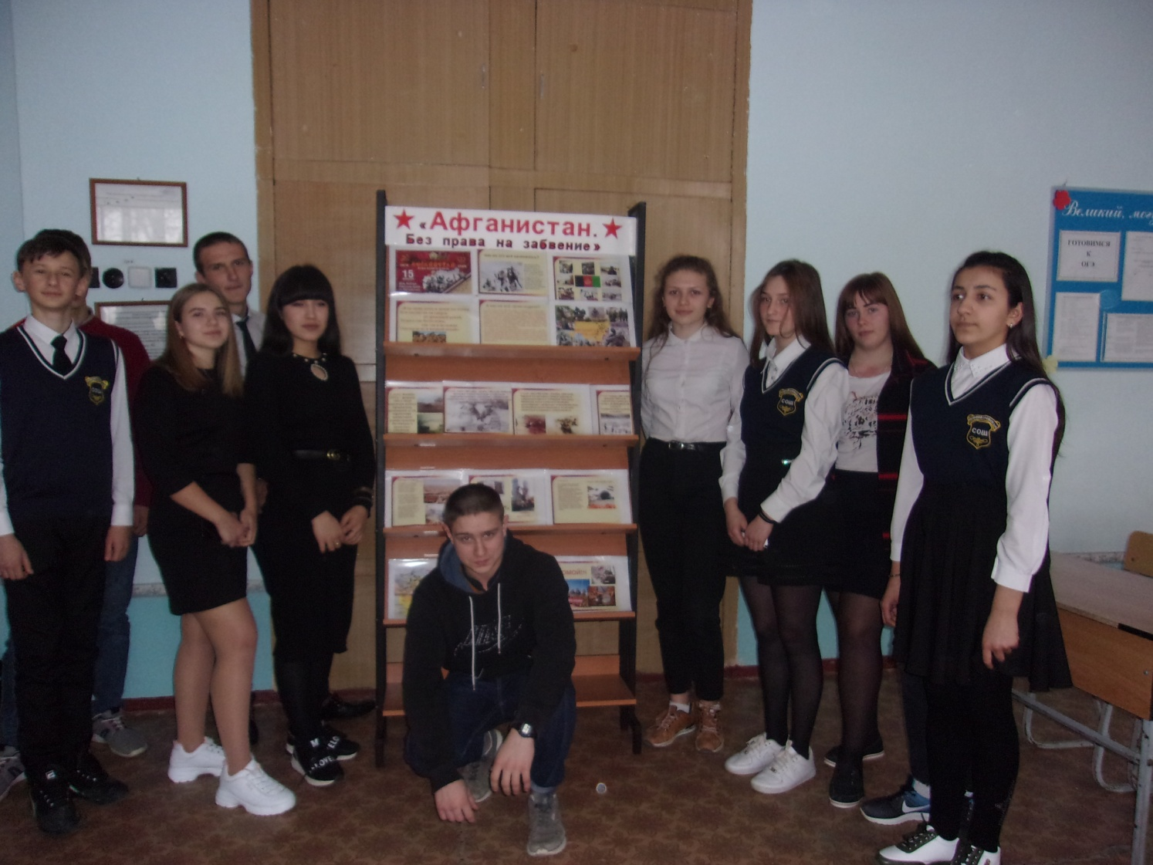

Компетентное жюри определило победителей каждой возрастной группы. Ими стали: в младшей возрастной группе- Васильева Е., Раджабова К., Фисенко А. (4 кл.); в средней возрастной группе- Эминова Э.; в старшей возрастной группе- Шестернев А., Исаева Х., Моргунова Д.
Победителем конкурса на школьном этапе стала Игнатченко В., которая и будет представлять нашу школу на муниципальном этапе конкурса.
Большое спасибо всем участникам конкурса за их неравнодушие, за душевное тепло и за память о той страшной войне.
Спасибо всем учителям, которые помогли конкурсантам подготовиться: Меняйло Т.А.- 1 кл.; Божко Т.В.-2 кл.; Беликовой Л.И.-3 кл.; Кислюк Л.Н.-4 кл.; учителям русского языка и литературы – Горбатенко Т.С., Силенко А.М., Сусловой В.В.

Члены кружка «Юный журналист» Кривощекова В., Силенко Т.
Руководитель кружка Силенко А.М.

